|  |  |  |  |  |  |  |
| --- | --- | --- | --- | --- | --- | --- |
| **# Ref.** | | CU025 | | | |  |
| **Caso de Uso** | | Administración de contenido | | | |  |
| **Autor** | | Freddy Jhovan Moreno  Christian León  Leidy Patricia Quevedo  Revisado por: Angie Lorena Clavijo | | | |  |
| **Fecha** | | 02/03/2019 | | | |  |
| **Versión** | | 1 | | | |  |
| **Actor/es** | | Administrador | | | |  |
| **Tipo** | | Principal | | | |  |
| **Descripción** | | El administrador podrá realizar cambios en el contenido de la página | | | |  |
| **Referencias Cruzadas** | **C.U** | CU026, CU027, CU028 | | |  | |
| **R.F** | RF08, RF09, RNF01, | | |  | |
| **Precondición** | | Tener una cuenta con permisos de administrador | | | |  |
| **Flujo Normal** | | | |  | | |
| **ACCION ACTOR/ES**  **1.El actor Ingresara al software** Ingresa al url del aplicativo web | | | **RESPUESTA DEL SISTEMA.**  **1.1 Mediante software CMS el actor podrá administrar el contenido de sitio web.**  **1.2 Agregar**  **1.3 Quitar**  **1.4 Modificar** | | |  |
| **Postcondición** | | | Mensaje de confirmación o error | | |  |
| Caminos Alternos 1.2.1 El usuario podrá cancelar los cambios antes de confirmarlos  1.2.2 El usuario podrá cerrar sesión antes de confirmar cualquier cambio  1.3.1 El usuario podrá cancelar los cambios antes de confirmarlos  1.3.2 El usuario podrá cerrar sesión antes de confirmar cualquier cambio  1.4.1 El usuario podrá cancelar los cambios antes de confirmarlos  1.4.2 El usuario podrá cerrar sesión antes de confirmar cualquier cambio | | | | | | |
| Excepciones 1.1.1 El actor cerrará el sistema | | | | | | |
| **Frecuencia esperada** | | | 100 por día | | |  |
| **Comentarios** | | |  | | |  |
|  | | |  | | |  |

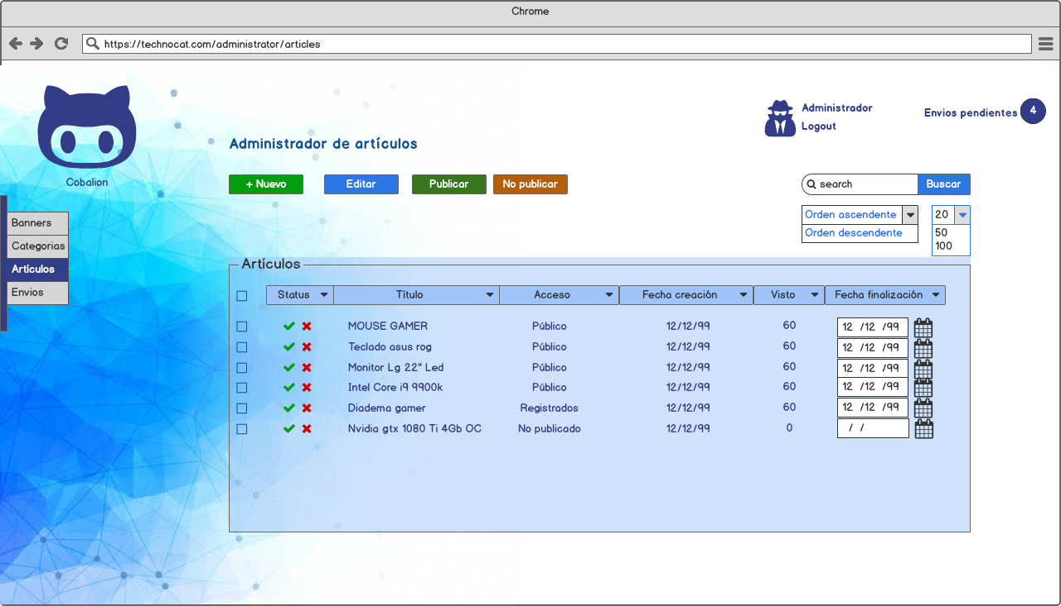

Editor

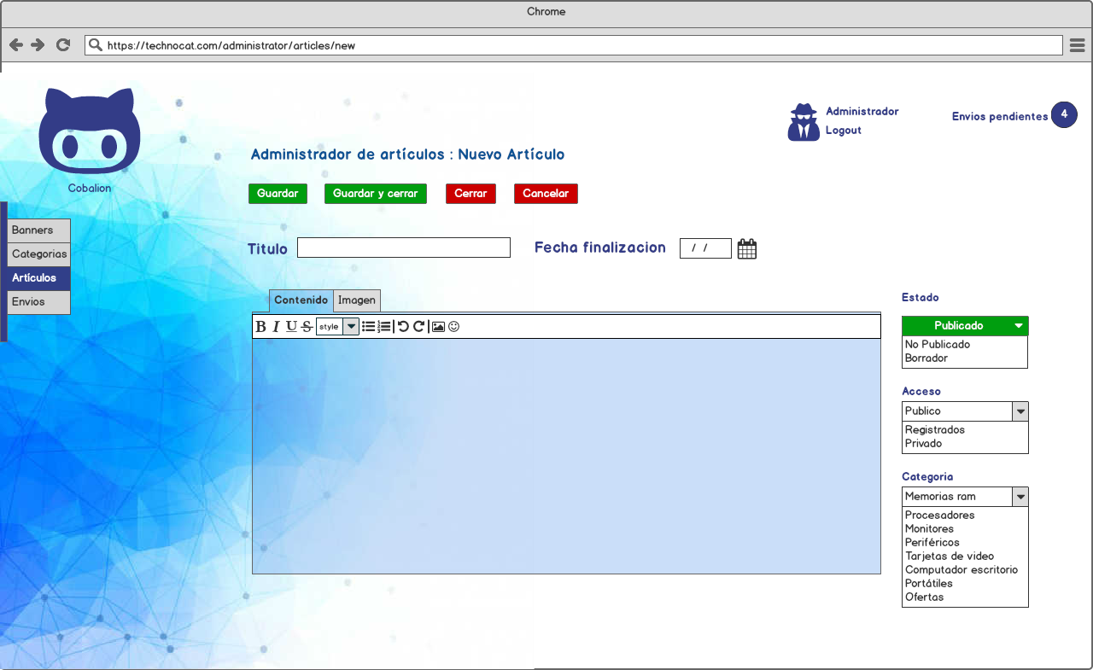

Categorías

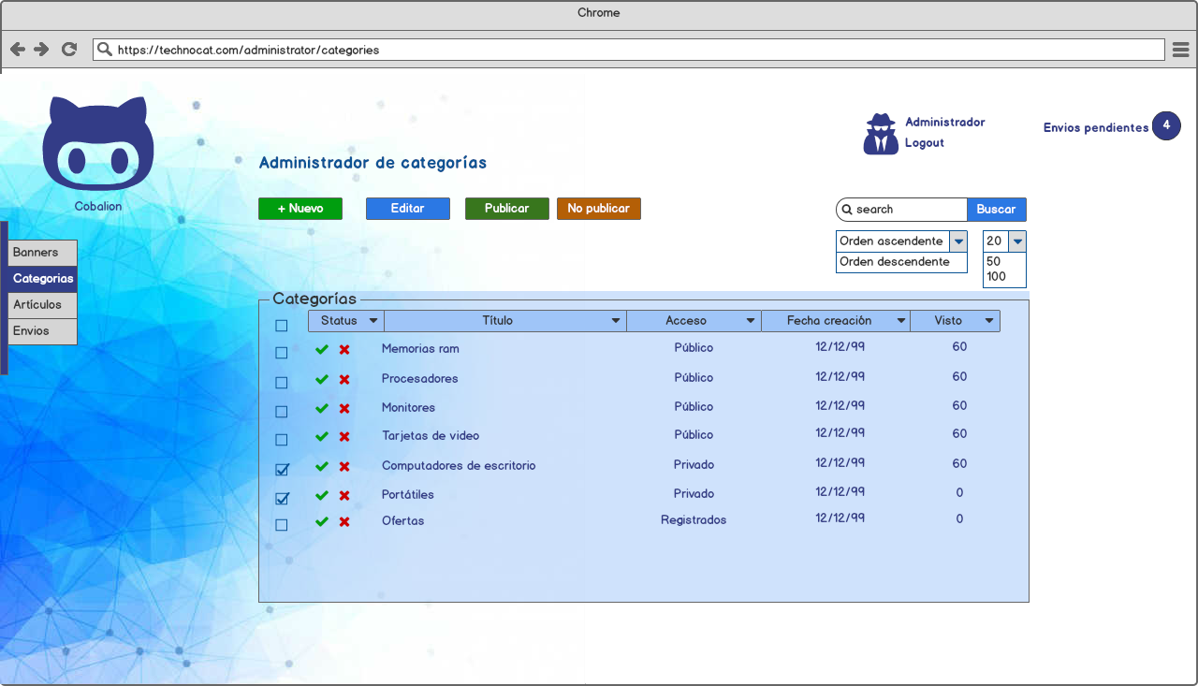

Editor categorías

